Soprum
Som vi tidigare meddelat kommer inte kommunen att ge dispens för Ragnsells att köra till vårt soprum på Forsvägen 33, därför stänger vi detta soprum och samtliga medlemmar hänvisas till soprummet Forsvägen 3 (gaveln).
Alla får tillgång till soprummet Forsvägen 3, den 22 maj.
Det gamla på Forsvägen 33 stängs den 23 maj.

Vårstädning på gården
Söndagen den 28/4 med start kl. 10:00 hade vi vårstädning på gården.
Totalt var vi 16 stycken som hjälptes åt. Ett stort tack till er alla.

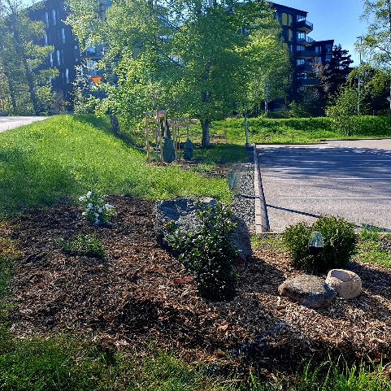

Några medlemmar skapade en liten odlingsplats med egna odlingslådor.
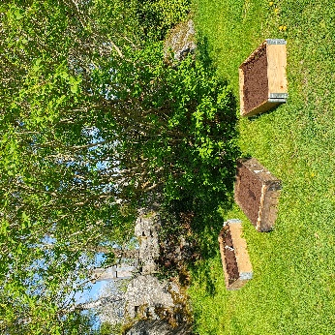

Grillning på gården
Nu när sommaren kommer och det är grilltider så är det endast Rosenhills grillplats som gäller för grillning.

Cykelfix
Söndagen den 2 juni kl 10-14
Är det åter igen dags för möjligheten till att få en enklare service på sin cykel kostnadsfritt för medlemmar. Vi håller till på boulebanan.
Avgiftshöjning
Från och med 1 juli höjer vi avgifterna med 5%. Höjningen beror främst på att vi har två lån som skrivs om efter sommaren. Men även flera fasta kostnader som ökat.

